**关于申报2023—2024学年度“先进班集体、先进个人、综合奖学金、单项奖学金”的说明**

第一条 评选由各二级学院负责组织实施。

第二条 9月19日下午5:00前，为二级学院将材料提交给资助中心的截止时间（纸质+电子），逾期视为放弃不报。

第三条 请各位老师本次审核时严查成绩，杜绝造假的情况。

第四条 所有纸质材料仅需交一份至资助中心。

第五条 先进班集体评选说明

1. 评选比例为班级总数的10%左右（名额见通知附件1，含本科班）；
2. 先进班集体由各二级学院自行评定并公示，公式无异议后上报学校资助管理中心并在全校范围内进行表彰，上报名单和材料一旦提交不得修改；
3. 纸质材料每班准备两份，一份为二级学院留存，一份为资助中心留存。
4. 这项评奖不需要填写申请表，但需要填写汇总表。

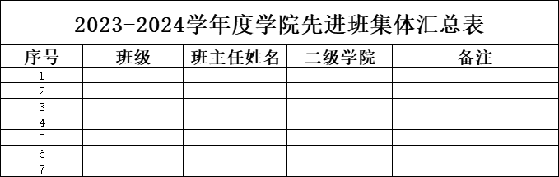

第六条 先进个人评选说明

1. 三好学生标兵：必须要从本年度能获得“三好学生”的学生中产生。
2. 优秀学生干部及标兵：

优秀学生干部标兵必须要从本年度获得“优秀学生干部”的学生中产生；

这学期会发奖金，所以需要严格按照2021年《制度汇编》中《湖南生物机电职业技术学院学生先进集体、先进个人评选办法》执行，成绩必须符合文件要求。

学生干部队伍包含班级、院级、校级全体学生干部及干事。例如寝室长、团学两会干事、学社联管理人员、资助宣传干事、校媒宣传人员、教官队教官等。

学生干部队伍的名单需由其主管部门提交电子版及纸质版，纸质版请主管领导签字并加盖公章。

1. 百优大学生、十佳大学生严格按照2021年《制度汇编》中《湖南生物机电职业技术学院学生先进集体、先进个人评选办法》执行，成绩必须符合文件要求。
2. 学校综合奖学金评选说明

评选要求严格按照2021年《制度汇编》中《湖南生物机电职业技术学院奖学金评定办法》执行。

第八条 学院单项奖学金

1. 学习之星（成绩类）：班级前三名指本学年度学习成绩（排名方式各学院的排名方式需完全一致，并出具具体排名方式的说明）在本班排名前三位，而又没有享受其它成绩类奖学金者。排名特指除公共选修课之外的所有科目正考成绩平均分排名，只要排名在前三名即使有科目挂科也可参评。二级学院需提供审核时使用的教务系统内的班级排名截图的纸质材料，材料需并加盖二级学院学工办公章，由党总支副书记和资助专干老师签字审核（成绩单下载时间需在2024年9月10日前）；
2. 学习之星（能力资格证类）：需要附佐证材料，包含但不仅限于证书复印件，考证成绩截图等。同一证书不得多次申请。
3. 德育之星奖学金申报条件及标准：

（1）为保护国家、集体利益或者他人的人身、财产安全，不顾个人安危，与正在发生的违法犯罪作斗争或者抢险救灾的同学可评选为德育之星，奖励1000-5000元/次。由学生工作部（处）组织评审；

（2）由学校保卫处（武装部）选送参军入伍的大学生，在部队期间表现良好有荣誉或立功，退役复学后可评选为德育之星奖学金。服役期间获“优秀士兵”、“优秀士官”、“四好军人”等荣誉者每人奖励1000元，立功者每人奖励5000元。

第九条 表格填写说明

1.各类附件在提交时需要同时提交纸质版和电子版，纸质版需资助专干老师签“经核对无误，纸质档和电子档一致”，党总支书记签字确认并加盖二级学院行政公章。

2.奖学金表格填写说明

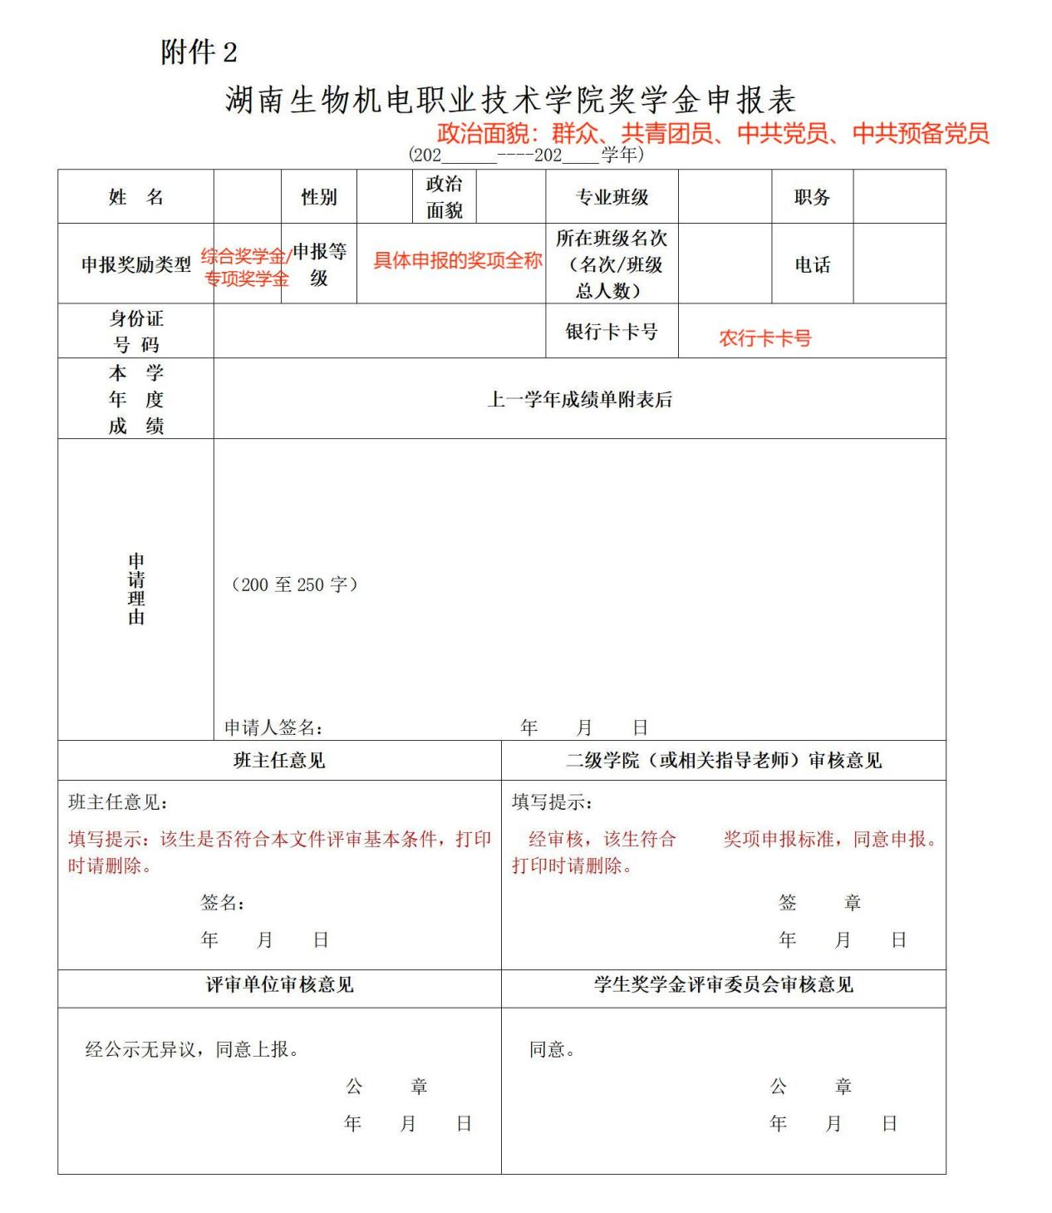

3.成绩单额外附在表后，建议双面打印，一面申请表，一面成绩单。

班主任意见需详实，不可只写“同意推荐”的结论，请各位老师审核时注意！

二级学院审核意见使用学工办公章。

第十条 一般情况下筛选成绩的选项

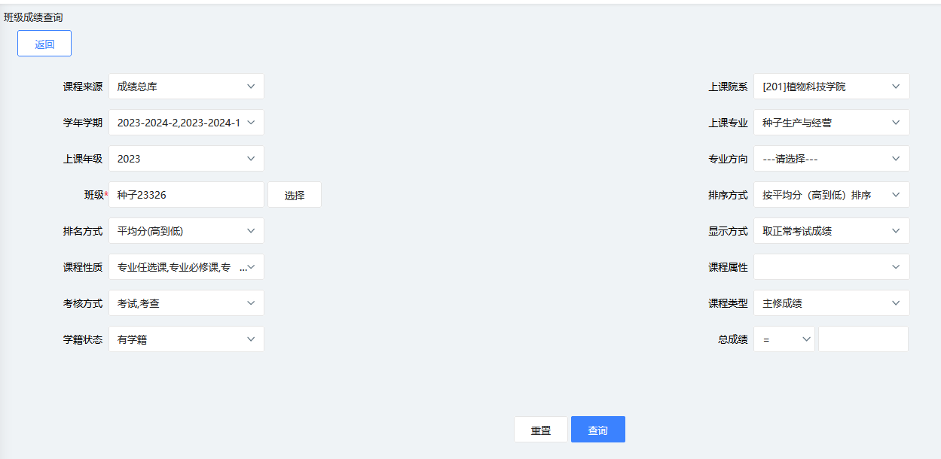

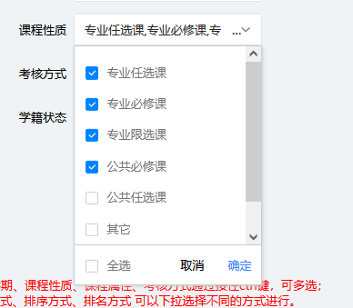

第十一条 楚怡工匠班和“2+2”农学班由于学生学籍在湖南农业大学，学生们的奖助学金的评选按照湖南农业大学的安排会在9月底到10月初进行。